22.07.2019 № 21
Об утверждении границ и режима использования территорий объектов культурного наследия

В соответствии с Федеральным законом от 25.06.2002 № 73-ФЗ «Об объектах культурного наследия (памятниках истории и культуры) народов Российской Федерации», постановлением Губернатора области от 17.10.2007 № 774 «Об утверждении Положения о Государственной инспекции по охране объектов культурного наследия администрации Владимирской области» постановляю:
- Утвердить:
1.1. Границы территории объекта культурного наследия регионального значения «Тюремный замок», 1–я пол. XIX в. (Владимирская область, Вязниковский район, г. Вязники, ул. Пролетарская, 28) согласно приложению № 1.
1.2. Границы территории объекта культурного наследия регионального значения «Дом Лепендиных», к. XIX в. (Владимирская область, Вязниковский район, поселок Мстера, ул. Дзержинского, 17) согласно приложению № 2.
1.3. Границы территории объекта культурного наследия регионального значения «Дом Мумриковых», конец XIX в. (область, Вязниковский район, пос. Мстера, ул. Дзержинского, 16) согласно приложению № 3.
1.4. Границы территории объекта культурного наследия регионального значения «Дом Панкратовых с лавкой», с. XIX в. (Владимирская область, Вязниковский район, пос. Мстера, пл. Ленина, 4) согласно приложению № 4.
1.5. Границы территории объекта культурного наследия регионального значения «Дом Синицыных», XIX в. (Владимирская область, Вязниковский район, деревня Курбатиха) согласно приложению № 5.
1.6. Границы территории объекта культурного наследия регионального значения «Введенская церковь», XIX в. (Владимирская область, Александровский район, с. Ирково, д. 7) согласно приложению № 6.
1.7. Границы территории объекта культурного наследия регионального значения «Троицкая церковь», XVII в. (Владимирская область, Камешковский район, село Чистуха, строение № 1) согласно приложению № 7.
1.8. Границы территории объекта культурного наследия регионального значения «Дом жилой», нач. XIX в.. (Владимирская область, Вязниковский район, г. Вязники, ул. Институтская, д. 14) согласно приложению № 8.
1.9. Границы территории объекта культурного наследия регионального значения «Никольская церковь», 1824 г., «Церковь Феодора и Иоанна», 1857 г.
(Владимирская область, Суздальский район, с. Гнездилово, ул. Центральная, д. 99, 101) согласно приложению № 9.
1.10. Границы территории объекта культурного наследия регионального значения «Троицкая церковь», XIX в. (Владимирская область, Селивановский район, село Дуброво, ул. Советская, д. 22-а) согласно приложению № 10.
1.11. Границы территории объекта культурного наследия регионального значения «Михаило-Архангельская церковь», XIX в. (Владимирская область, Муромский район, д. Лазарево, ул. Советская, д. 7а) согласно приложению № 11.
1.12. Границы территории объекта культурного наследия регионального значения «Дом Корниловых», XIX в. (Владимирская область, Вязниковский район, деревня Головино) согласно приложению № 12.
1.13. Границы территории объекта культурного наследия регионального значения «Дом Самойловых», XIX в. (Владимирская область, Вязниковский район, деревня Курбатиха) согласно приложению № 13.
1.14. Границы территории объекта культурного наследия регионального значения «Церковь Казанской иконы Божией Матери», XIX в. (Владимирская область, Вязниковский район, урочище Акиньшино) согласно приложению № 14.
1.15. Границы территории объекта культурного наследия регионального значения «Успенская церковь, 1754 г.», 1754 г. (Владимирская область, Муромский район, с. Молотицы, ул. Кооперативная, д. 43) согласно приложению № 15.
1.16. Режим использования территории объектов культурного наследия, указанных в подпунктах 1.1 - 1.15. согласно приложению № 16.
2. Контроль за исполнением данного постановления возложить
на начальника отдела государственного надзора и государственной охраны объектов культурного наследия.
3. Настоящее постановление вступает в силу со дня его официального опубликования.

Начальник Государственной инспекции Е.И. Гранкин
Приложение № 1
к постановлению Государственной инспекции

от 22.08.2019 № 21

Описание границ территории объекта культурного наследия
регионального значения «Тюремный замок», 1–я пол. XIX в.
(Владимирская область, Вязниковский район, г. Вязники, ул. Пролетарская, 28)

Границы территории объекта культурного наследия регионального значения «Тюремный замок», 1–я пол. XIX в. (Владимирская область, Вязниковский район, г. Вязники, ул. Пролетарская, 28) проходят следующим образом:
- от точки 1 до точки 2 (северная) – параллельно северному фасаду объекта культурного наследия «Тюремный замок», 1–я пол. XIX в. в восточном направлении, в 1 метре от его наиболее выступающей части;
- от точки 2 до точки 3 (западная) – параллельно восточному фасаду объекта культурного наследия «Тюремный замок», 1–я пол. XIX в. в южном направлении, в 1 метре от его наиболее выступающей части;
- от точки 3 до точки 4 (южная) - параллельно южному фасаду объекта культурного наследия «Тюремный замок», 1–я пол. XIX в. в западном направлении, в 1 метре от его наиболее выступающей части;
- от точки 4 до точки 7 (восточная) – по границе земельного участка с кадастровым номером 33:21:020302:99;
- от точки 7 до точки 1 (восточная) – параллельно западному фасаду объекта культурного наследия «Тюремный замок», 1–я пол. XIX в. в северном направлении, в 1 метре от него.

Карта (схема) границ территории объекта культурного наследия
регионального значения «Тюремный замок», 1–я пол. XIX в. (Владимирская область, Вязниковский район, г. Вязники, ул. Пролетарская, 28)
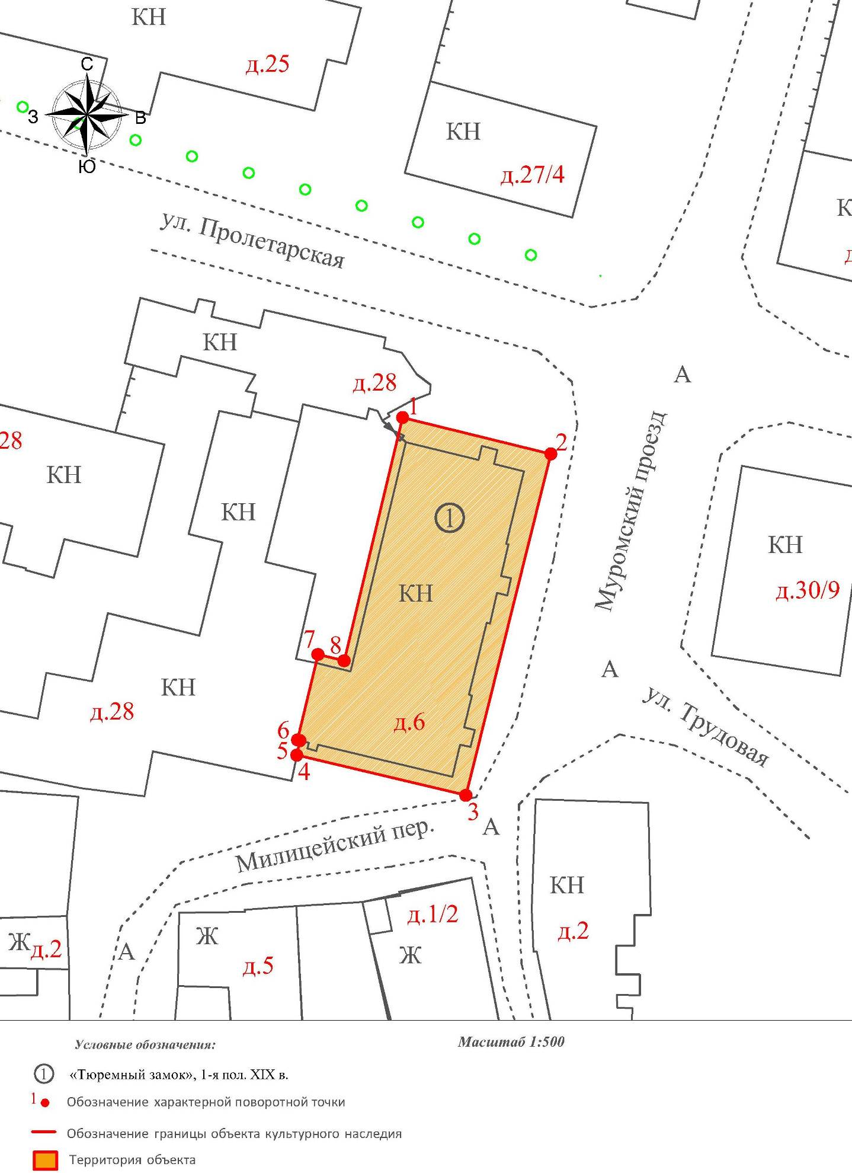

Координаты характерных (поворотных) точек границ территории
объекта культурного наследия регионального значения
«Тюремный замок», 1–я пол. XIX в. (Владимирская область, Вязниковский район, г. Вязники, ул. Пролетарская, 28) (система координат местная МСК-33)

Обозначение характерных точек | Координаты
Обозначение характерных точек | X | Y
1 | 207870.75 | 329812.42
2 | 207866.57 | 329829.42
3 | 207827.33 | 329819.67
4 | 207831.96 | 329800.27
5 | 207833.63 | 329800.62
6 | 207833.70 | 329800.35
7 | 207843.52 | 329802.69
8 | 207842.80 | 329805.70
1 | 207870.75 | 329812.42

Приложение № 2
к постановлению Государственной инспекции

от 22.08.2019 № 21

Описание границ территории объекта культурного наследия регионального значения «Дом Лепендиных», к. XIX в. (Владимирская область, Вязниковский район, поселок Мстера, ул. Дзержинского, 17)

Границы территории объекта культурного наследия регионального значения «Дом Лепендиных», к. XIX в. (Владимирская область, Вязниковский район, поселок Мстера, ул. Дзержинского, 17) проходят следующим образом:
- от точки 1 до точки 2 (северная) – параллельно северному фасаду объекта культурного наследия «Дом Лепендиных», к. XIX в., в 2 метрах от него;
- от точки 2 до точки 3 (восточная) – параллельно восточному фасаду объекта культурного наследия «Дом Лепендиных», к. XIX в., в 1 метре от его наиболее выступающей части;
- от точки 3 до точки 4 (южная) – параллельно южному фасаду объекта культурного наследия «Дом Лепендиных», к. XIX в.,, в 1 метре от его наиболее выступающей части;
- от точки 4 до точки 1 (западная) – параллельно западному фасаду объекта культурного наследия «Дом Лепендиных», к. XIX в., в 1 метре от его наиболее выступающей части.

Карта (схема) границ территории объекта культурного наследия
регионального значения «Дом Лепендиных», к. XIX в.
(Владимирская область, Вязниковский район, поселок Мстера,
ул. Дзержинского, 17)

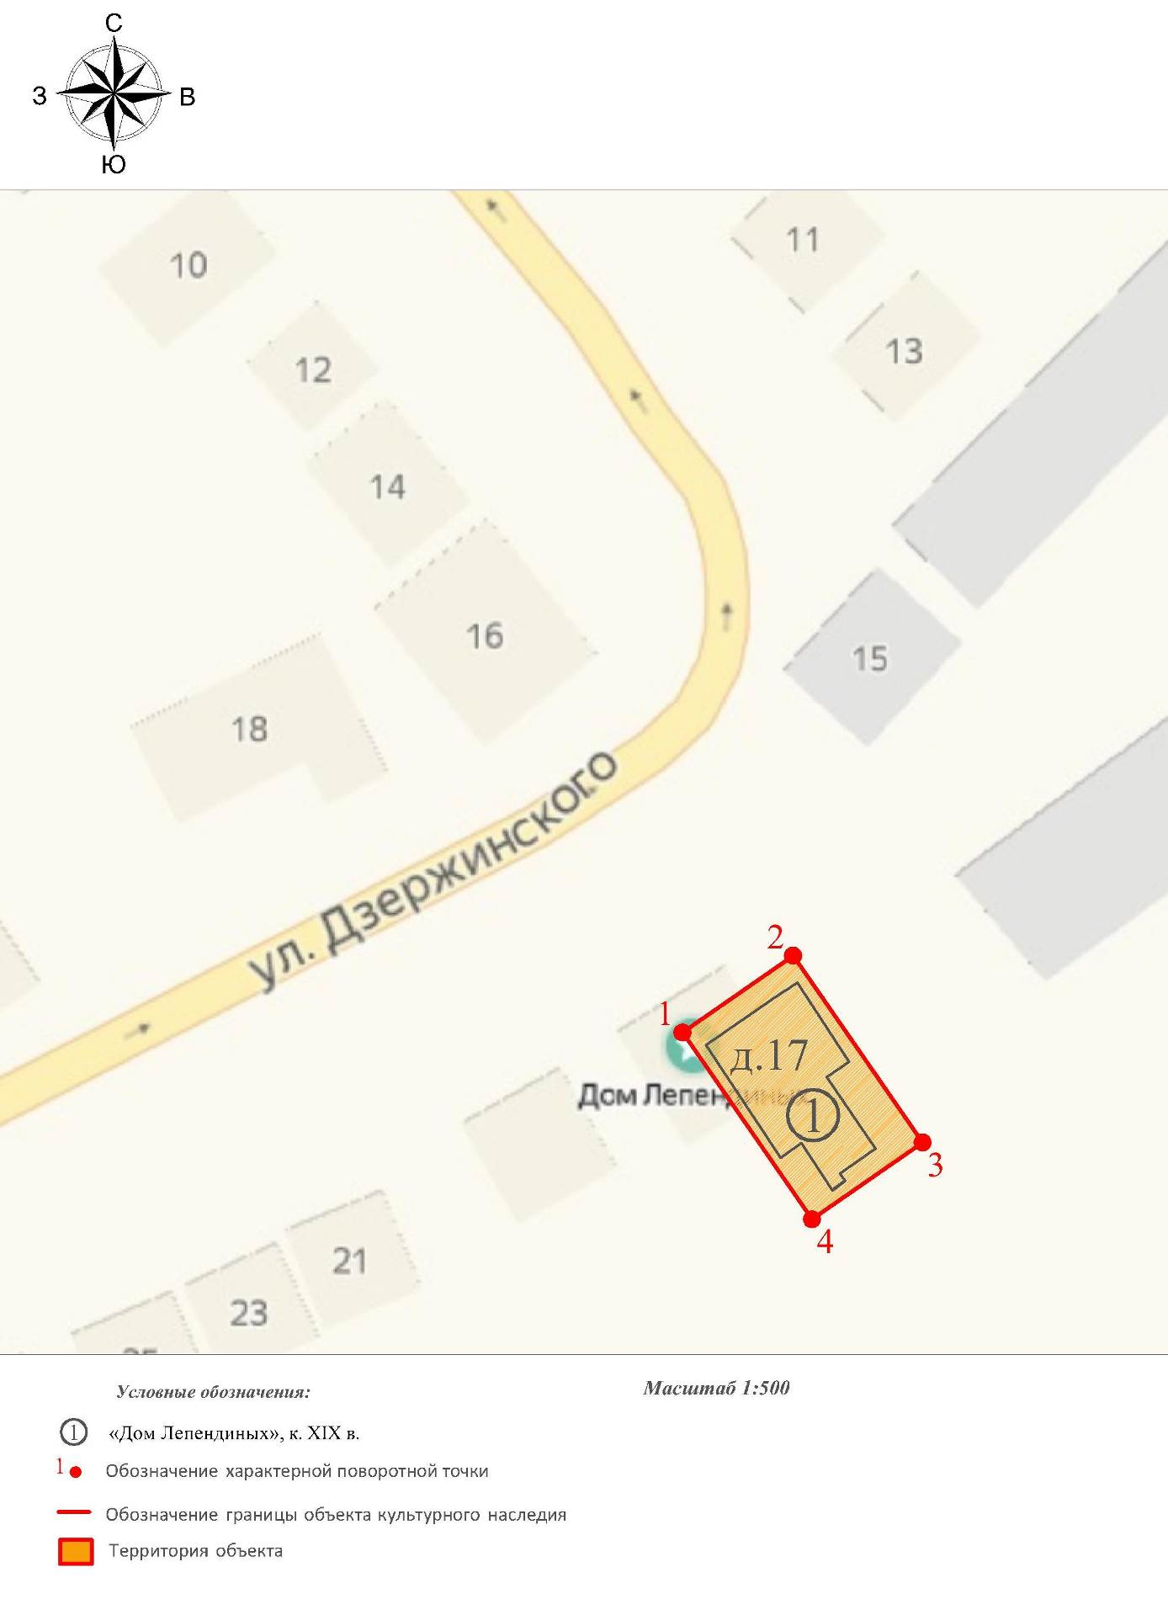

Координаты характерных (поворотных) точек границы территории
объекта культурного наследия регионального значения
«Дом Лепендиных», к. XIX в. (Владимирская область, Вязниковский район,
поселок Мстера, ул. Дзержинского, 17)
(система координат местная МСК-33)

Обозначение характерных точек | Координаты
Обозначение характерных точек | X | Y
1 | 221389.02 | 315843.80
2 | 221395.43 | 315853.02
3 | 221379.86 | 315863.83
4 | 221373.45 | 315854.60
1 | 221389.02 | 315843.80

Приложение № 3
к постановлению Государственной инспекции

от 22.08.2019 № 21

Описание границ территории объекта культурного наследия
регионального значения «Дом Мумриковых», конец XIX в.
(Владимирская область, Вязниковский район, пос. Мстера, ул. Дзержинского, 16)

Границы территории объекта культурного наследия регионального значения «Дом Мумриковых», конец XIX в. (Владимирская область, Вязниковский район, пос. Мстера, ул. Дзержинского, 16) проходят следующим образом:
- от точки 1 до точки 2 (северная) – параллельно северному фасаду объекта культурного наследия «Дом Мумриковых», конец XIX в., в 1 метре от него;
- от точки 2 до точки 3 (восточная) – параллельно восточному фасаду объекта культурного наследия «Дом Мумриковых», конец XIX в., в 2 метрах от него;
- от точки 3 до точки 4 (южная) – параллельно южному фасаду объекта культурного наследия «Дом Мумриковых», конец XIX в., в 2 метрах от него;
- от точки 4 до точки 1 (западная) – параллельно западному фасаду объекта культурного наследия «Дом Мумриковых», конец XIX в., в 1 метре от него.

Карта (схема) границ территории объекта культурного наследия регионального значения «Дом Мумриковых», конец XIX в.
(Владимирская область, Вязниковский район, пос. Мстера, ул. Дзержинского, 16)

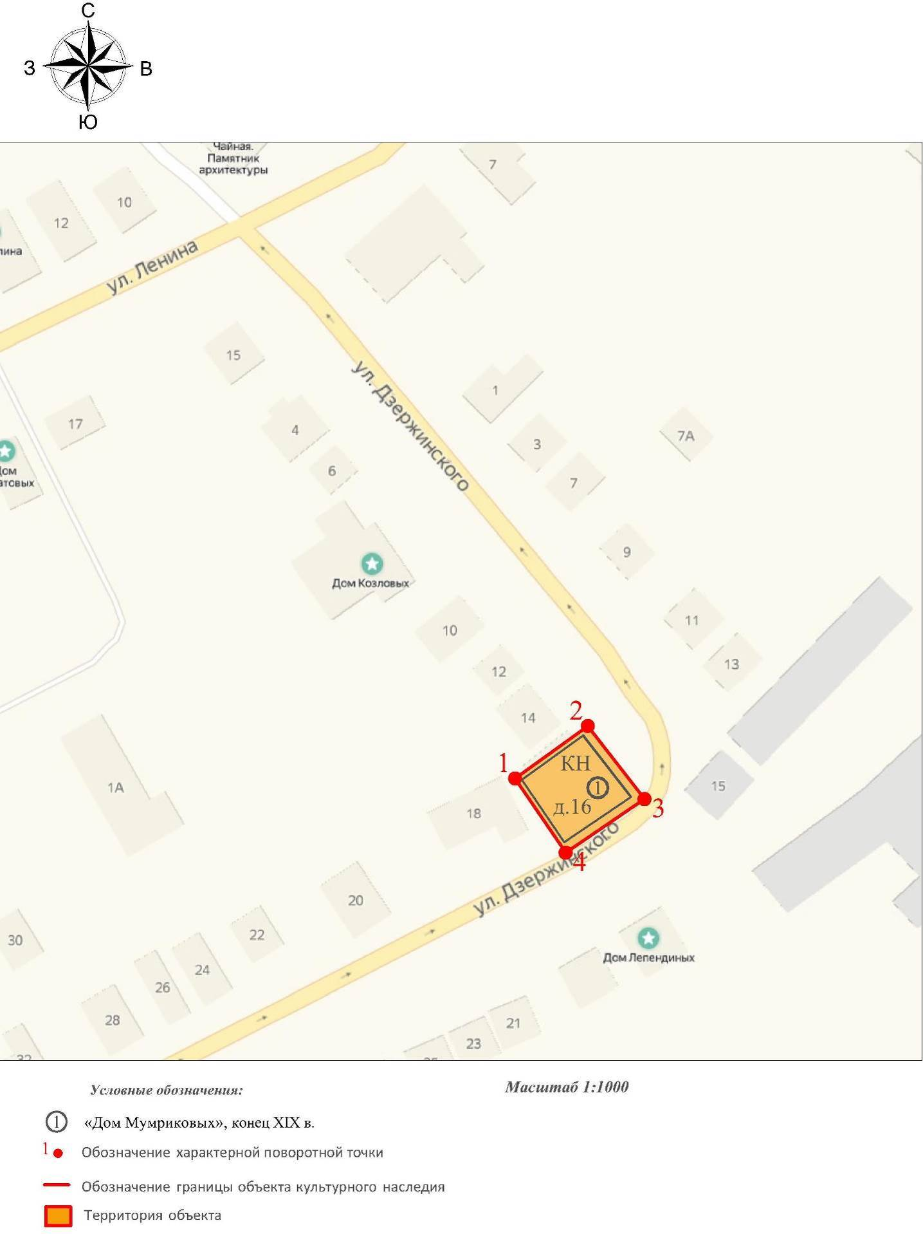

Координаты характерных (поворотных) точек границы территории
объекта культурного наследия регионального значения
«Дом Мумриковых», конец XIX в.
(Владимирская область, Вязниковский район, пос. Мстера, ул. Дзержинского, 16)
(система координат местная МСК-33)

Обозначение характерных точек | Координаты
Обозначение характерных точек | X | Y
1 | 221421.73 | 315816.48
2 | 221432.82 | 315831.88
3 | 221417.36 | 315843.88
4 | 221406.01 | 315827.16
1 | 221421.73 | 315816.48

Приложение № 4
к постановлению Государственной инспекции

от 22.08.2019 № 21

Описание границ территории объекта культурного наследия
регионального значения «Дом Панкратовых с лавкой», с. XIX в.
(Владимирская область, Вязниковский район, пос. Мстера, пл. Ленина, 4)

Границы территории объекта культурного наследия регионального значения «Дом Панкратовых с лавкой», с. XIX в. (Владимирская область, Вязниковский район, пос. Мстера, пл. Ленина, 4) проходят следующим образом:
- от точки 1 до точки 3 (северная) – по границе земельного участка с кадастровым номером 33:08:020112:44;
- от точки 3 до точки 4 (восточная) – 22 метра в восточном направлении, параллельно линии застройки, в 21 метре от неё;
- от точки 4 до точки 6 (южная) – по границе земельного участка с кадастровым номером 33:08:020112:44;
- от точки 6 до точки 1 (западная) – по границе земельного участка с кадастровым номером 33:08:020112:44.

Карта (схема) границ территории объекта культурного наследия
регионального значения «Дом Панкратовых с лавкой», с. XIX в.
(Владимирская область, Вязниковский район, пос. Мстера, пл. Ленина, 4)

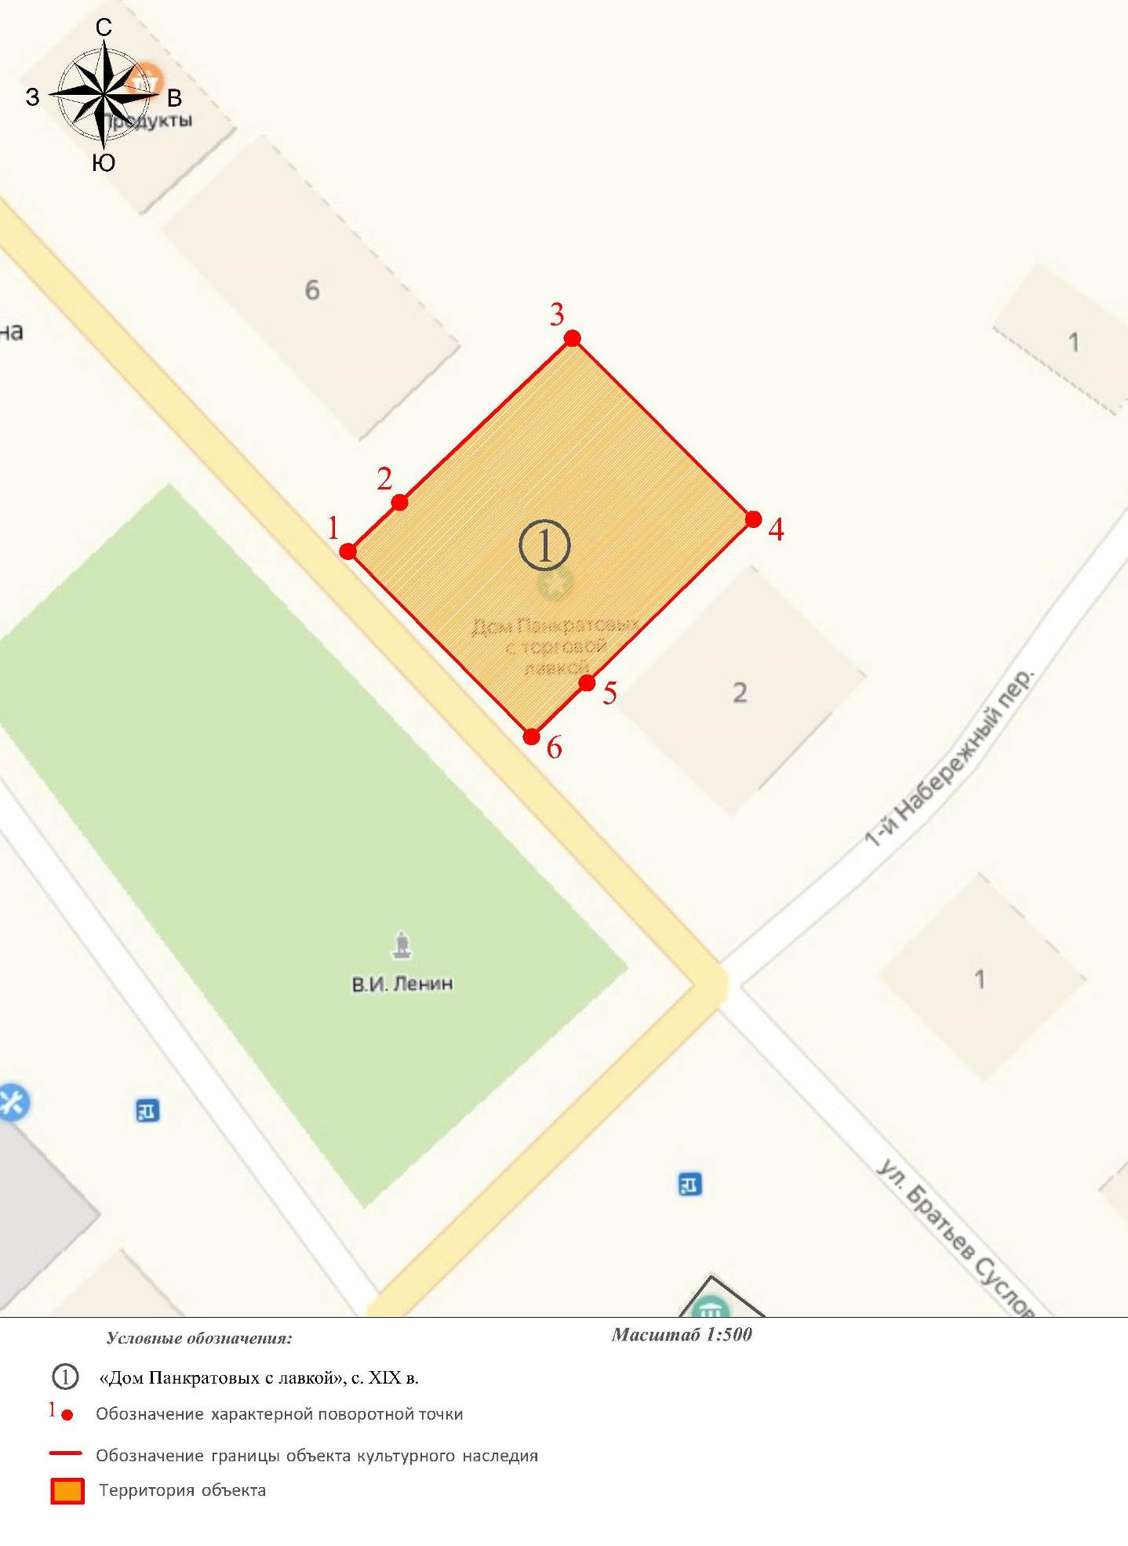

Координаты характерных (поворотных) точек границы территории
объекта культурного наследия регионального значения
«Дом Панкратовых с лавкой», с. XIX в.
(Владимирская область, Вязниковский район, пос. Мстера, пл. Ленина, 4)
(система координат местная МСК-33)

Обозначение характерных точек | Координаты
Обозначение характерных точек | X | Y
1 | 221711.20 | 315802.81
2 | 221715.47 | 315807.30
3 | 221729.77 | 315822.33
4 | 221714.00 | 315838.08
5 | 221699.76 | 315823.60
6 | 221695.07 | 315818.77
1 | 221711.20 | 315802.81

Приложение № 5
к постановлению Государственной инспекции

от 22.08.2019 № 21

Описание границ территории объекта культурного наследия регионального значения «Дом Синицыных», XIX в.
(Владимирская область, Вязниковский район, деревня Курбатиха)

Границы территории объекта культурного наследия регионального значения «Дом Синицыных», XIX в. (Владимирская область, Вязниковский район, деревня Курбатиха) проходят следующим образом:
- от точки 1 до точки 2 (северная) – перпендикулярно деревенской улице, 20 метров в северо-восточном направлении;
- от точки 2 до точки 3 (восточная) параллельно деревенской улице, 20 метров в юго-восточном направлении;
- от точки 3 до точки 4 (южная) – перпендикулярно деревенской улице, 20 метров в юго-западном направлении;
- от точки 4 до точки 1 (западная) – перпендикулярно деревенской улице, 20 метров в северо-западном направлении.

Карта (схема) границ территории объекта культурного наследия регионального значения «Дом Синицыных», XIX в.
(Владимирская область, Вязниковский район, деревня Курбатиха)

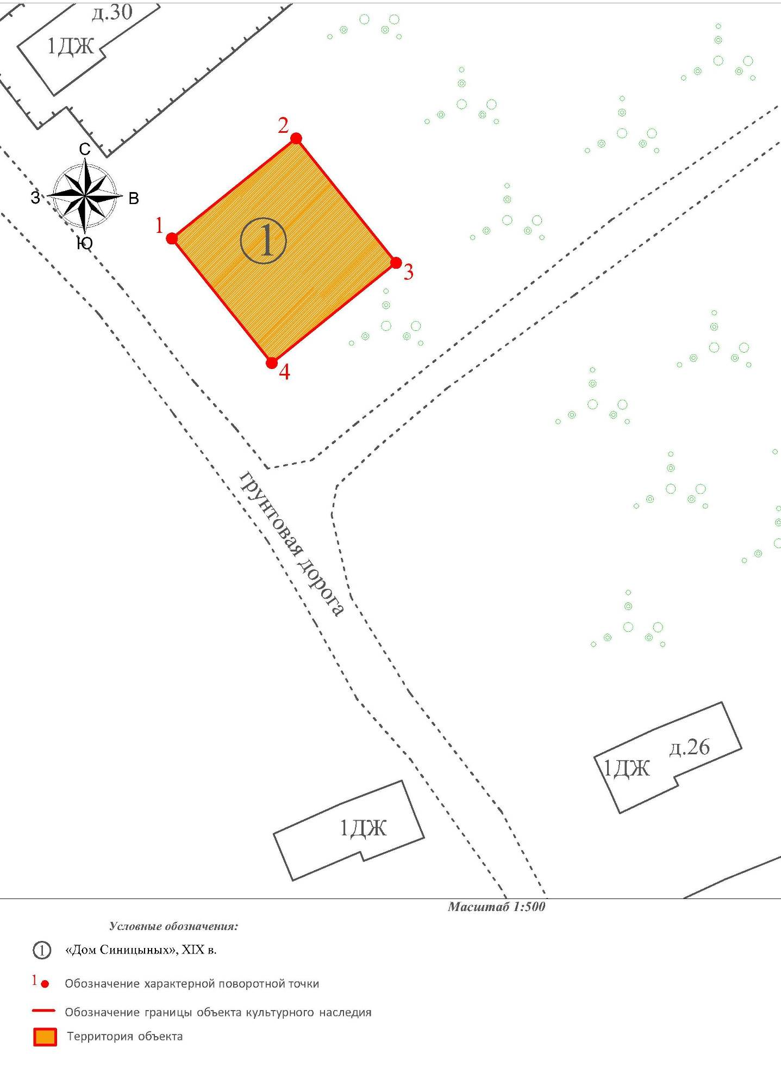

Координаты характерных (поворотных) точек границы территории
объекта культурного наследия регионального значения
«Дом Синицыных», XIX в.
( Владимирская область, Вязниковский район, деревня Курбатиха)
(система координат местная МСК-33)

Обозначение характерных точек | Координаты
Обозначение характерных точек | X | Y
1 | 179706.35 | 321368.74
2 | 179718.88 | 321384.33
3 | 179703.29 | 321396.86
4 | 179690.76 | 321381.27
1 | 179706.35 | 321368.74

Приложение № 6
к постановлению Государственной инспекции

от 22.08.2019 № 21

Описание границ территории объекта культурного наследия регионального значения «Введенская церковь», XIX в. (Владимирская область,
Александровский район, с. Ирково, д. 7)

Границы территории объекта культурного наследия регионального значения «Введенская церковь», XIX в. (Владимирская область, Александровский район, с. Ирково, д. 7) проходят следующим образом:
- от точки 1 до точки 2 (северная) – в восточном направлении, параллельно северному фасаду объекта культурного наследия «Введенская церковь», XIX в., в 6 метрах к северу от его наиболее выступающей части;
- от точки 2 до точки 3 (восточная) – в восточном направлении, параллельно восточному фасаду объекта культурного наследия «Введенская церковь», XIX в., в 6 метрах к востоку от его наиболее выступающей части;
- от точки 3 до точки 4 (южная) – в западном направлении, параллельно южному фасаду объекта культурного наследия «Введенская церковь», XIX в., в 6 метрах к югу от его наиболее выступающей части;
- от точки 4 до точки 1 (западная) – в северном направлении, параллельно западному фасаду объекта культурного наследия «Введенская церковь», XIX в., в 6 метрах к западу от её наиболее выступающей части.

Карта (схема) границ территории объекта культурного наследия регионального значения «Введенская церковь», XIX в. (Владимирская область,
Александровский район, с. Ирково, д. 7)

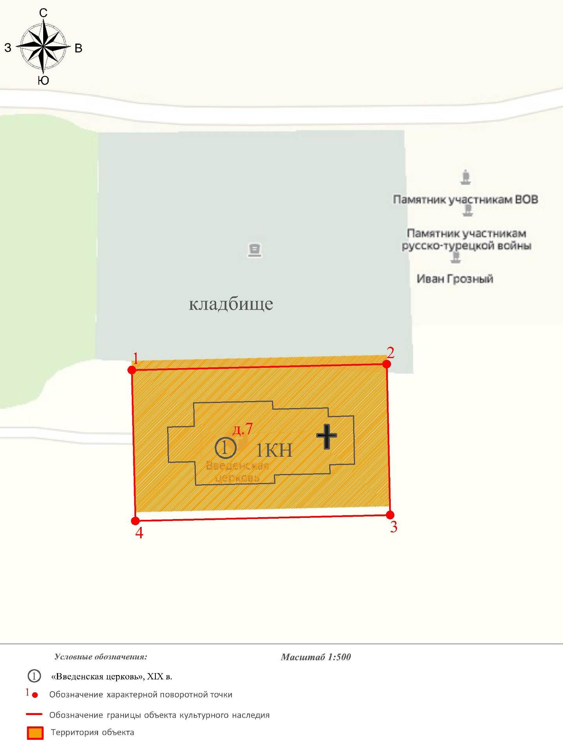
Координаты характерных (поворотных) точек границы территории
объекта культурного наследия регионального значения «Введенская церковь», XIX в. (Владимирская область, Александровский район, с. Ирково, д. 7)
(система координат местная МСК-33)

Обозначение характерных точек | Координаты
Обозначение характерных точек | X | Y
1 | 218361.59 | 132437.92
2 | 218362.62 | 132482.36
3 | 218336.28 | 132482.97
4 | 218335.24 | 132438.54
1 | 218361.59 | 132437.92

Приложение № 7
к постановлению Государственной инспекции

от 22.08.2019 № 21

Описание границ территории объекта культурного наследия регионального значения «Троицкая церковь», XVII в. (Владимирская область,
Камешковский район, село Чистуха, строение № 1)

Границы территории объекта культурного наследия регионального значения «Троицкая церковь», XVII в. (Владимирская область, Камешковский район, село Чистуха, строение № 1 проходят следующим образом:
- от точки 1 до точки 2 (северная) – в восточном направлении, параллельно северному фасаду объекта культурного наследия «Троицкая церковь», XVII в., в 6 метрах к северу от его наиболее выступающей части;
- от точки 2 до точки 3 (восточная) – в восточном направлении, параллельно восточному фасаду объекта культурного наследия «Троицкая церковь», XVII в., в 6 метрах к востоку от его наиболее выступающей части;
- от точки 3 до точки 4 (южная) – в западном направлении, параллельно южному фасаду объекта культурного наследия «Троицкая церковь», XVII в., в 6 метрах к югу от его наиболее выступающей части;
- от точки 4 до точки 1 (западная) – в северном направлении, параллельно западному фасаду объекта культурного наследия «Троицкая церковь», XVII в., в 6 метрах к западу от его наиболее выступающей части.

Карта (схема) границ территории объекта культурного наследия регионального значения «Троицкая церковь», XVII в. (Владимирская область,
Камешковский район, село Чистуха, строение № 1)

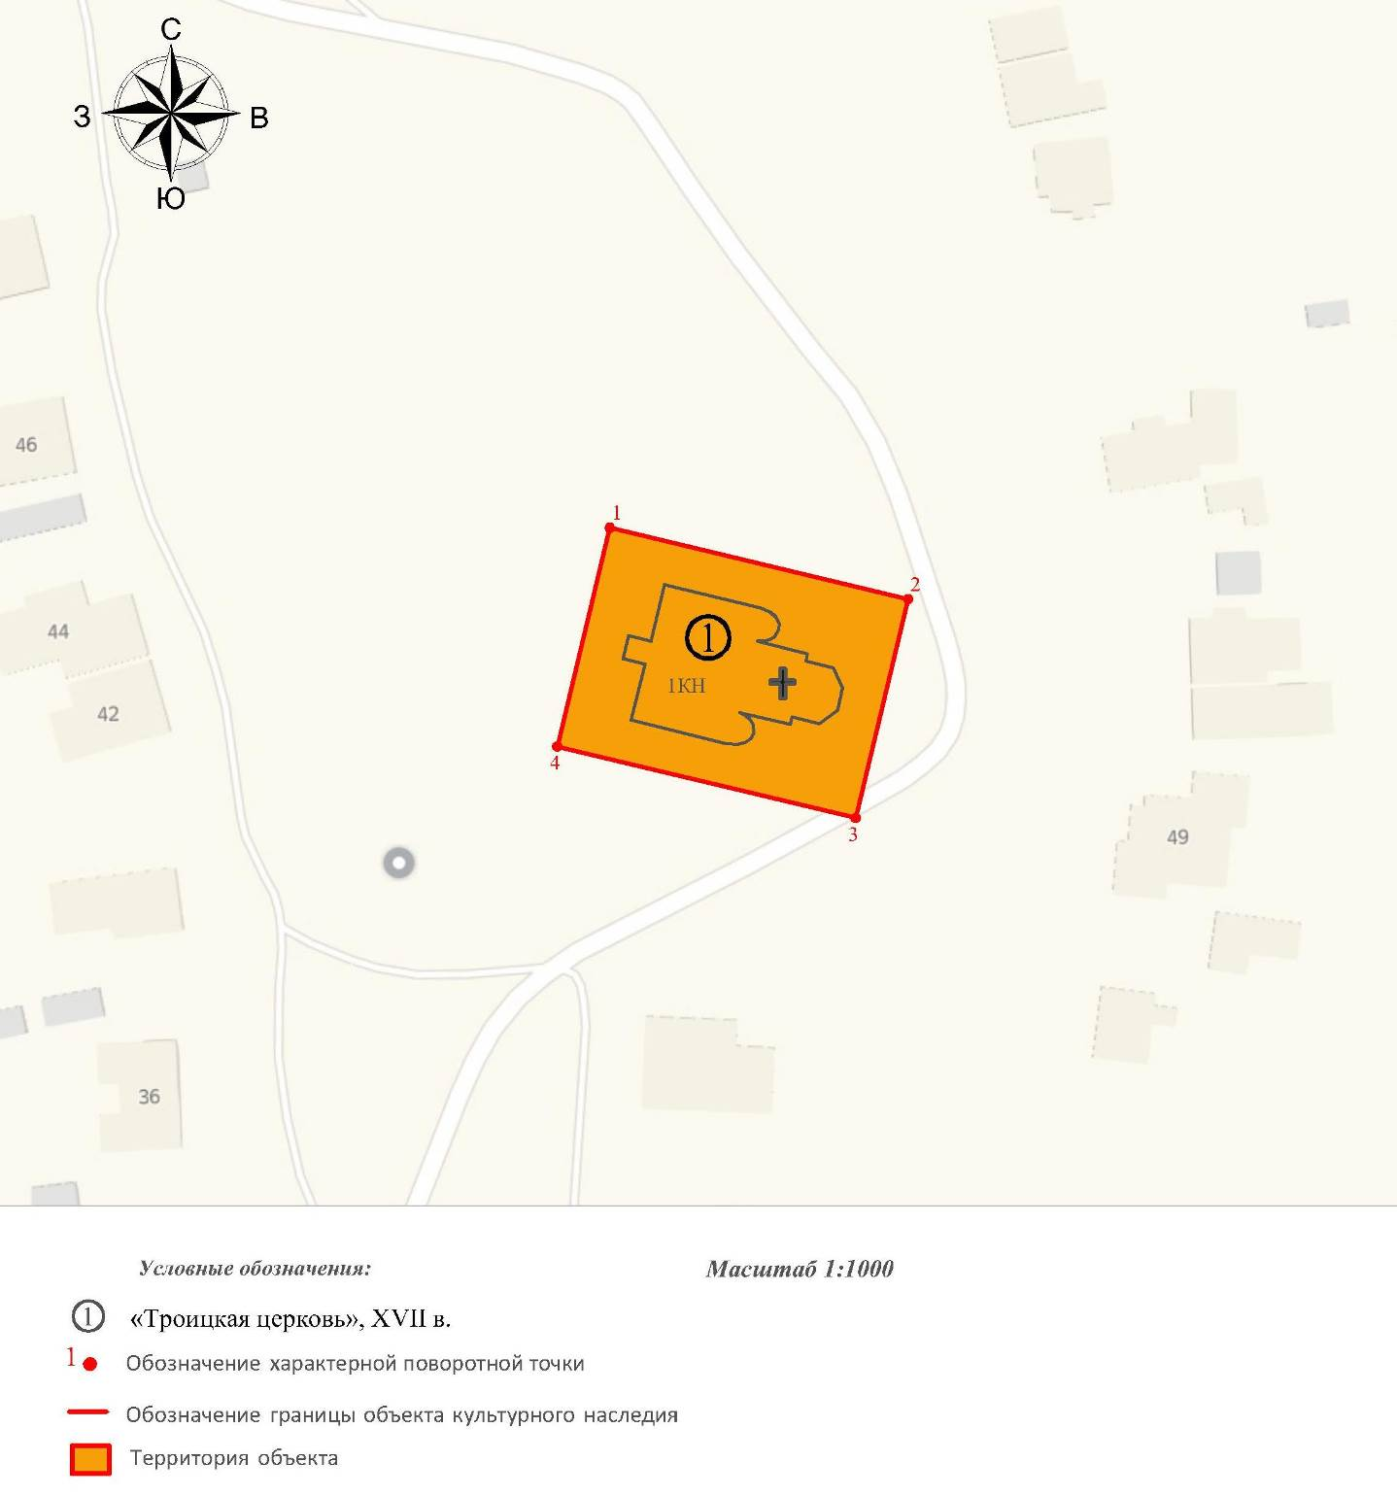

Координаты характерных (поворотных) точек границы территории
объекта культурного наследия регионального значения
«Троицкая церковь», XVII в. (Владимирская область, Камешковский район,
село Чистуха, строение № 1)
(система координат местная МСК-33)

Обозначение характерных точек | Координаты
Обозначение характерных точек | X | Y
1 | 209376.02 | 237692.36
2 | 209366.07 | 237733.91
3 | 209335.54 | 237726.59
4 | 209345.49 | 237685.05
1 | 209376.02 | 237692.36

Приложение № 8
к постановлению Государственной инспекции

от 22.08.2019 № 21

Описание границ территории объекта культурного наследия регионального значения «Дом жилой», нач. XIX в. (Владимирская область, Вязниковский район, г. Вязники, ул. Институтская, д. 14)

Границы территории объекта культурного наследия регионального значения «Дом жилой», нач. XIX в. (Владимирская область, Вязниковский район, г. Вязники, ул. Институтская, д. 14) проходят следующим образом:
- от точки 1 до точки 2 (северная) – параллельно северному фасаду объекта культурного наследия «Дом жилой», нач. XIX в. в восточном направлении, в 1 метре от него;
- от точки 2 до точки 5 (западная) – огибает восточный фасад объекта культурного наследия «Дом жилой», нач. XIX в. в южном направлении, в 1 метре от него;
- от точки 5 до точки 6 (южная) - проходит в западном направлении, параллельно стене объекта культурного наследия «Дом жилой», нач. XIX в., в 1 метре от него;
- от точки 6 до точки 1 (восточная) – параллельно западному фасаду объекта культурного наследия «Дом жилой», нач. XIX в., в северном направлении, в 1 метре от него.

Карта (схема) границ территории объекта культурного наследия регионального значения «Дом жилой», нач. XIX в. (Владимирская область, Вязниковский район, г. Вязники, ул. Институтская, д. 14)

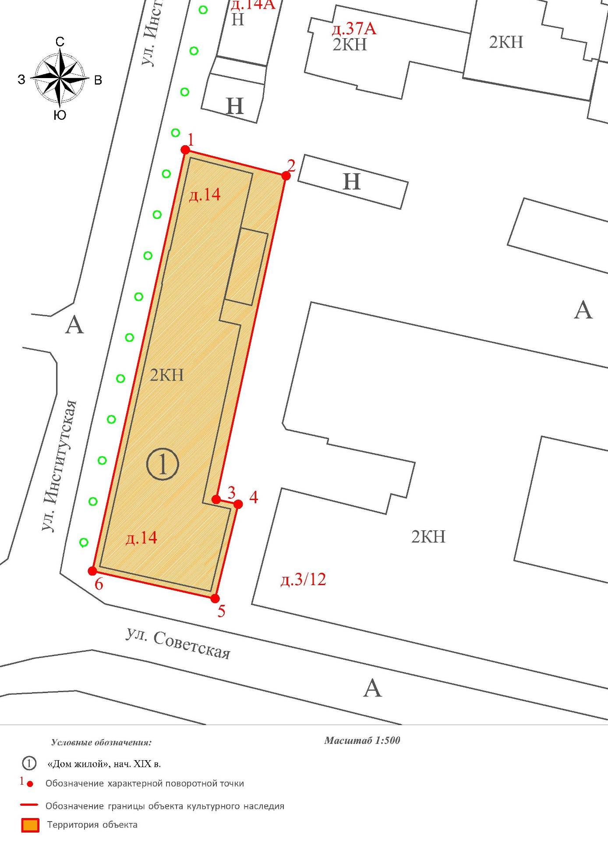

Координаты характерных (поворотных) точек границы территории
объекта культурного наследия регионального значения «Дом жилой», нач. XIX в. (Владимирская область, Вязниковский район, г. Вязники, ул. Институтская, д. 14)
(система координат местная МСК-33)

Обозначение характерных точек | Координаты
Обозначение характерных точек | X | Y
1 | 208250.94 | 329257.43
2 | 208246.77 | 329273.66
3 | 208194.70 | 329262.41
4 | 208193.94 | 329265.95
5 | 208178.77 | 329262.23
6 | 208183.18 | 329242.48
1 | 208250.94 | 329257.43

Приложение № 9
к постановлению Государственной инспекции

от 22.08.2019 № 21

Описание границ территории объекта культурного наследия регионального значения «Никольская церковь», 1824 г., «Церковь Феодора и Иоанна», 1857 г.
(Владимирская область, Суздальский район,
с. Гнездилово, ул. Центральная, д. 99, 101)

Границы территории объекта культурного наследия регионального значения «Никольская церковь», 1824 г., «Церковь Феодора и Иоанна», 1857 г. (Владимирская область, Суздальский район, с. Гнездилово, ул. Центральная, д. 99, 101) проходят следующим образом:
- от точки 1 до точки 2 (северная) – в восточном направлении, параллельно северному фасаду объекта культурного наследия «Церковь Феодора и Иоанна», 1857 г., в 6 метрах к северу от его наиболее выступающей части;
- от точки 2 до точки 3 (восточная) – в восточном направлении, параллельно восточному фасаду объекта культурного наследия «Никольская церковь», 1824 г., в 6 метрах к востоку от его наиболее выступающей части;
- от точки 3 до точки 4 (южная) – в западном направлении, параллельно южному фасаду объекта культурного наследия «Никольская церковь», 1824 г., в 6 метрах к югу от его наиболее выступающей части;
- от точки 4 до точки 1 (западная) – в северном направлении, параллельно западному фасаду объекта культурного наследия «Церковь Феодора и Иоанна», 1857 г., в 6 метрах к западу от его наиболее выступающей части.

Карта (схема) границ территории объекта культурного наследия регионального значения «Никольская церковь», 1824 г., «Церковь Феодора и Иоанна», 1857 г.
(Владимирская область, Суздальский район,
с. Гнездилово, ул. Центральная, д. 99, 101)

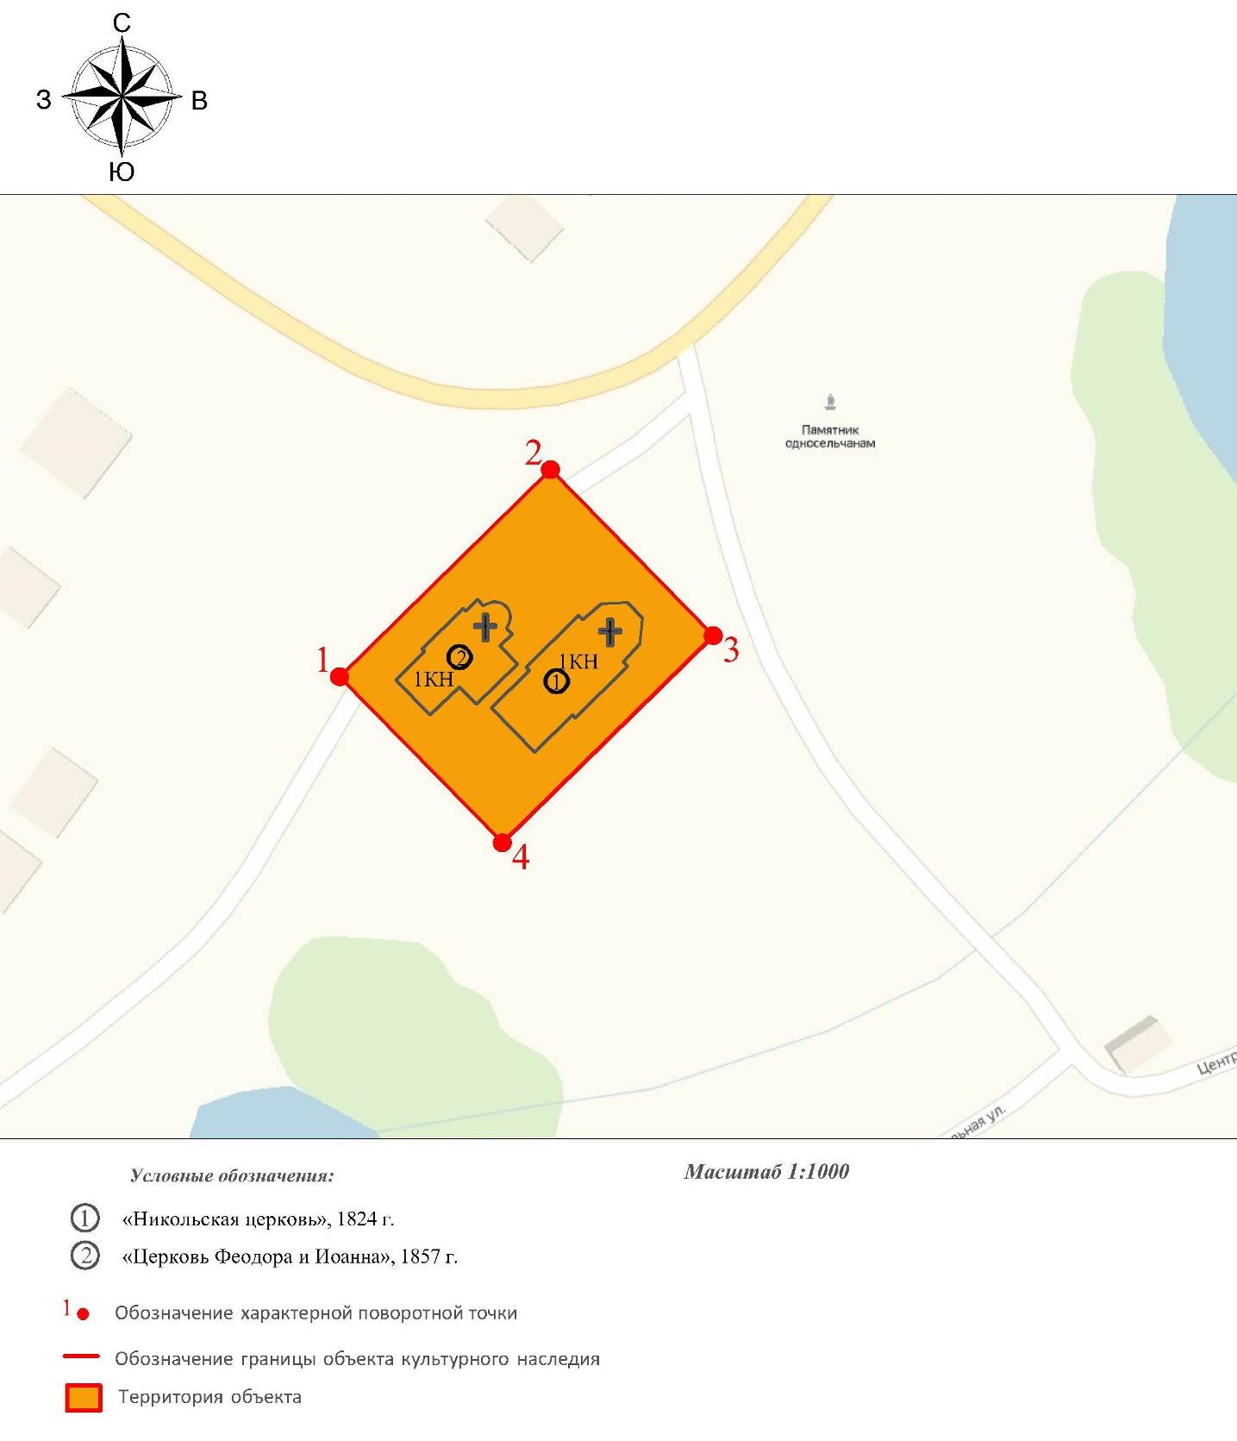

Координаты характерных (поворотных) точек границы территории
объекта культурного наследия регионального значения «Никольская церковь», 1824 г., «Церковь Феодора и Иоанна», 1857 г.
(Владимирская область, Суздальский район,
с. Гнездилово, ул. Центральная, д. 99, 101)
(система координат местная МСК-33)

Обозначение характерных точек | Координаты
Обозначение характерных точек | X | Y
1 | 217377.61 | 219086.31
2 | 217410.42 | 219119.74
3 | 217384.12 | 219145.55
4 | 217351.31 | 219112.12
1 | 217377.61 | 219086.31

Приложение № 10
к постановлению Государственной инспекции

от 22.08.2019 № 21

Описание границ территории объекта культурного наследия регионального значения «Троицкая церковь», XIX в. (Владимирская область,
Селивановский район, село Дуброво, ул. Советская, д. 22-а)

Границы территории объекта культурного наследия регионального значения «Троицкая церковь», XIX в. (Владимирская область, Селивановский район, село Дуброво, ул. Советская, д. 22-а) проходят следующим образом:
- от точки 1 до точки 2 (северная) – в восточном направлении, параллельно северному фасаду объекта культурного наследия «Троицкая церковь», XIX в., в 6 метрах к северу от его наиболее выступающей части;
- от точки 2 до точки 3 (восточная) – в восточном направлении, параллельно восточному фасаду объекта культурного наследия «Троицкая церковь», XIX в., в 6 метрах к востоку от её наиболее выступающей части;
- от точки 3 до точки 4 (южная) – в западном направлении, параллельно южному фасаду объекта культурного наследия «Троицкая церковь», XIX в., в 6 метрах к югу от его наиболее выступающей части;
- от точки 4 до точки 1 (западная) – в северном направлении, параллельно западному фасаду объекта культурного наследия «Троицкая церковь», XIX в., в 6 метрах к западу от его наиболее выступающей части.

Карта (схема) границ территории объекта культурного наследия регионального значения «Троицкая церковь», XIX в. (Владимирская область,
Селивановский район, село Дуброво, ул. Советская, д. 22-а)

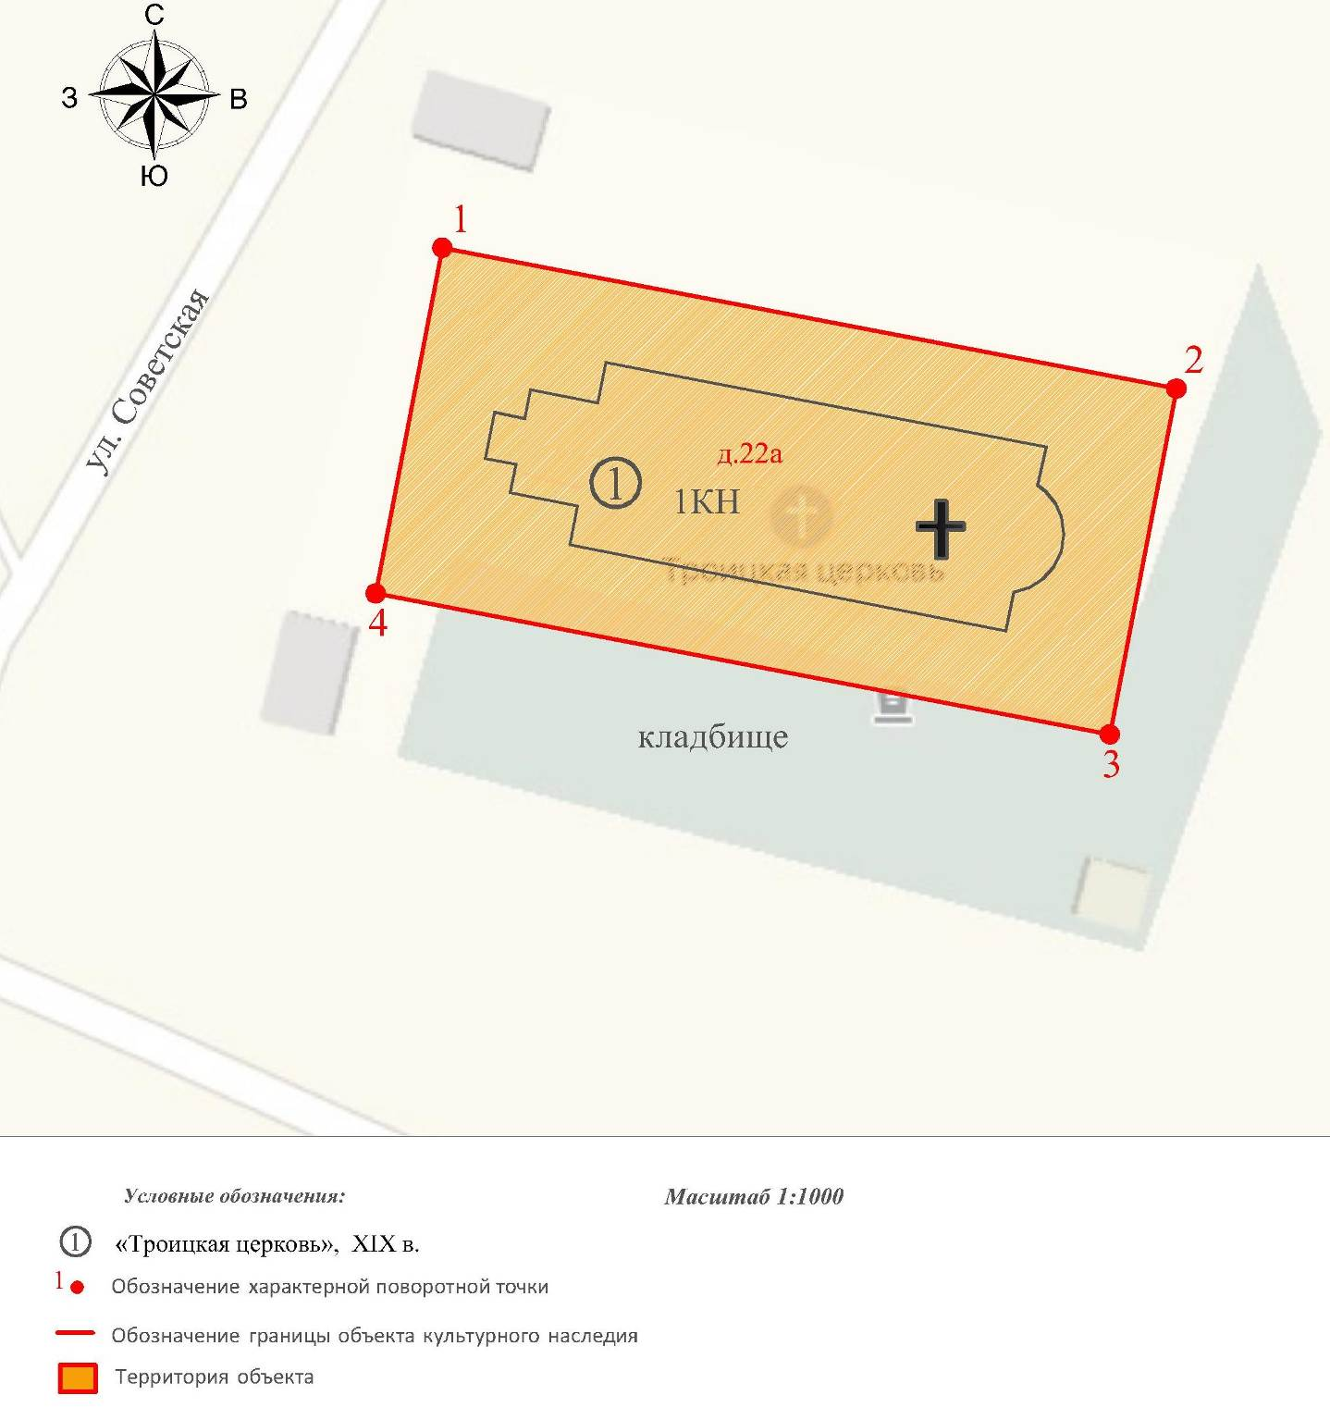

Координаты характерных (поворотных) точек границы территории
объекта культурного наследия регионального значения
«Троицкая церковь», XIX в. (Владимирская область, Селивановский район,
село Дуброво, ул. Советская, д. 22-а)
(система координат местная МСК-33)

Обозначение характерных точек | Координаты
Обозначение характерных точек | X | Y
1 | 158488.89 | 312992.01
2 | 158478.58 | 313045.60
3 | 158453.30 | 313040.74
4 | 158463.60 | 312987.15
1 | 158488.89 | 312992.01

Приложение № 11
к постановлению Государственной инспекции

от 22.08.2019 № 21

Описание границ территории объекта культурного наследия регионального значения «Михаило-Архангельская церковь», XIX в. (Владимирская область,
Муромский район, д. Лазарево, ул. Советская, д. 7а)

Границы территории объекта культурного наследия регионального значения «Михаило-Архангельская церковь», XIX в. (Владимирская область, Муромский район, д. Лазарево, ул. Советская, д. 7а) проходят следующим образом:
- от точки 1 до точки 2 (северная) – в восточном направлении, параллельно северному фасаду объекта культурного наследия «Михаило-Архангельская церковь», XIX в., по границе земельного участка с кадастровым номером 33:15:001601:277;
- от точки 2 до точки 4 (восточная) – в восточном направлении, параллельно восточному фасаду объекта культурного наследия «Михаило-Архангельская церковь», XIX в., по границе земельного участка с кадастровым номером 33:15:001601:277;
- от точки 4 до точки 6 (южная) – в западном направлении, параллельно южному фасаду объекта культурного наследия «Михаило-Архангельская церковь», XIX в., по границе земельного участка с кадастровым номером 33:15:001601:277;
- от точки 6 до точки 1 (западная) – в северном направлении, параллельно западному фасаду объекта культурного наследия «Михаило-Архангельская церковь», XIX в., по границе земельного участка с кадастровым номером 33:15:001601:277.

Карта (схема) границ территории объекта культурного наследия регионального значения «Михаило-Архангельская церковь», XIX в. (Владимирская область,
Муромский район, д. Лазарево, ул. Советская, д. 7а)

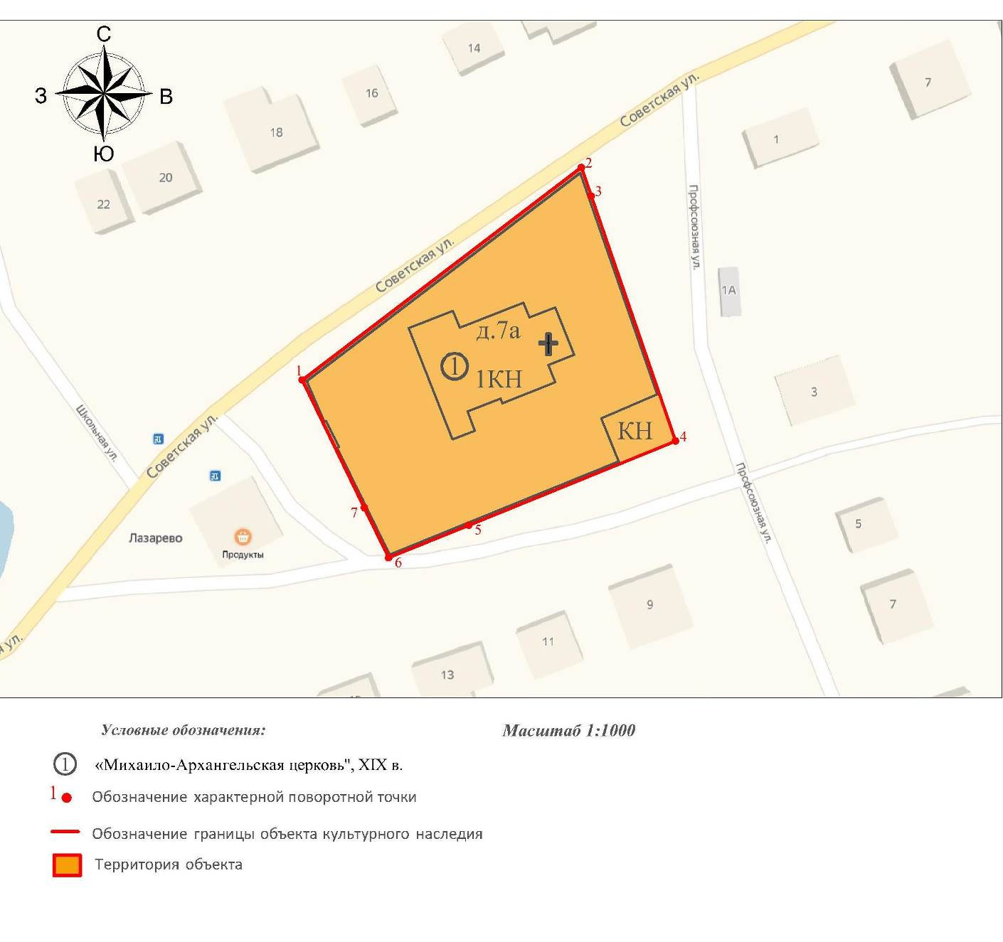

Координаты характерных (поворотных) точек границы территории
объекта культурного наследия регионального значения
«Михаило-Архангельская церковь», XIX в. (Владимирская область,
Муромский район, д. Лазарево, ул. Советская, д. 7а)
(система координат местная МСК-33)

Обозначение характерных точек | Координаты
Обозначение характерных точек | X | Y
1 | 130443.41 | 320648.07
2 | 130485.25 | 320703.00
3 | 130479.65 | 320704.96
4 | 130431.39 | 320721.55
5 | 130414.81 | 320680.85
6 | 130408.39 | 320665.09
7 | 130418.25 | 320660.30
1 | 130443.41 | 320648.07

Приложение № 12
к постановлению Государственной инспекции

от 22.08.2019 № 21

Описание границ территории объекта культурного наследия регионального значения «Дом Корниловых», XIX в. (Владимирская область,
Вязниковский район, деревня Головино)

Границы территории объекта культурного наследия регионального значения «Дом Корниловых», XIX в. (Владимирская область, Вязниковский район, деревня Головино) проходят следующим образом:
- от точки 1 до точки 2 (северная) – параллельно деревенской улице, 18 метров в северо-восточном направлении;
- от точки 2 до точки 3 (восточная) перпендикулярно деревенской улице, 20 метров в юго-восточном направлении;
- от точки 3 до точки 4 (южная) – параллельно деревенской улице, 18 метров в юго-западном направлении;
- от точки 4 до точки 1 (западная) – перпендикулярно деревенской улице, 20 метров в северо-западном направлении.

Карта (схема) границ территории объекта культурного наследия регионального значения «Дом Корниловых», XIX в. (Владимирская область,
Вязниковский район, деревня Головино)

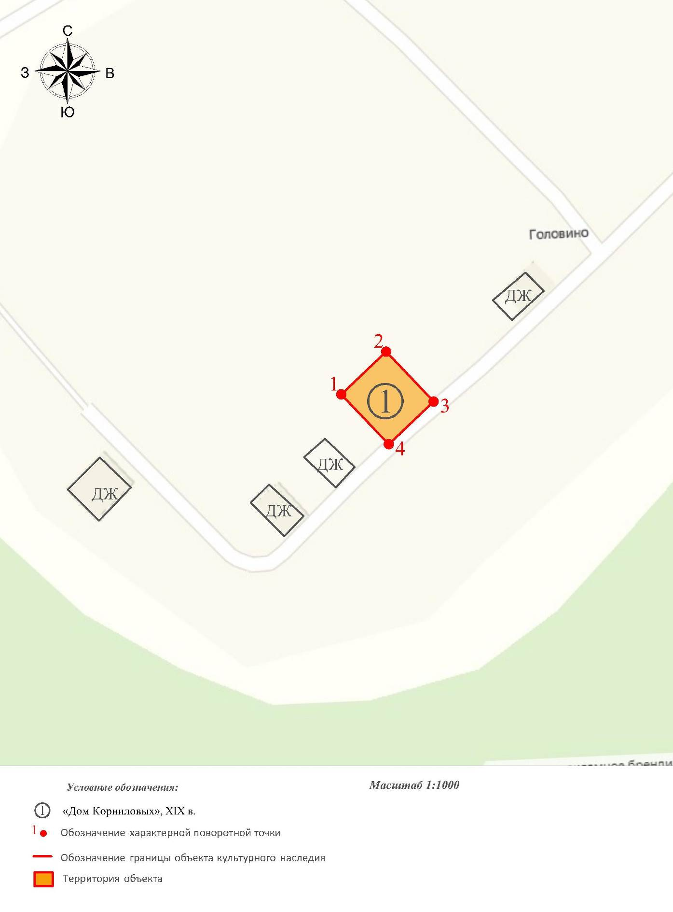

Координаты характерных (поворотных) точек границы территории
объекта культурного наследия регионального значения
«Дом Корниловых», XIX в.
(Владимирская область, Вязниковский район, деревня Головино)
(система координат местная МСК-33)

Обозначение характерных точек | Координаты
Обозначение характерных точек | X | Y
1 | 207261.73 | 336739.23
2 | 207274.15 | 336752.26
3 | 207259.67 | 336766.06
4 | 207247.25 | 336753.02
1 | 207261.73 | 336739.23

Приложение № 13
к постановлению Государственной инспекции

от 22.08.2019 № 21

Описание границ территории объекта культурного наследия регионального значения «Дом Самойловых», XIX в. (Владимирская область,
Вязниковский район, деревня Курбатиха)

Границы территории объекта культурного наследия регионального значения «Дом Самойловых», XIX в. (Владимирская область, Вязниковский район, деревня Курбатиха) проходят следующим образом:
- от точки 1 до точки 2 (северная) – перпендикулярно деревенской улице, 20 метров в северо-восточном направлении;
- от точки 2 до точки 3 (восточная) параллельно деревенской улице, 20 метров в юго-восточном направлении;
- от точки 3 до точки 4 (южная) – перпендикулярно деревенской улице, 20 метров в юго-западном направлении;
- от точки 4 до точки 1 (западная) – перпендикулярно деревенской улице, 20 метров в северо-западном направлении.

Карта (схема) границ территории объекта культурного наследия регионального значения «Дом Самойловых», XIX в. (Владимирская область,
Вязниковский район, деревня Курбатиха)

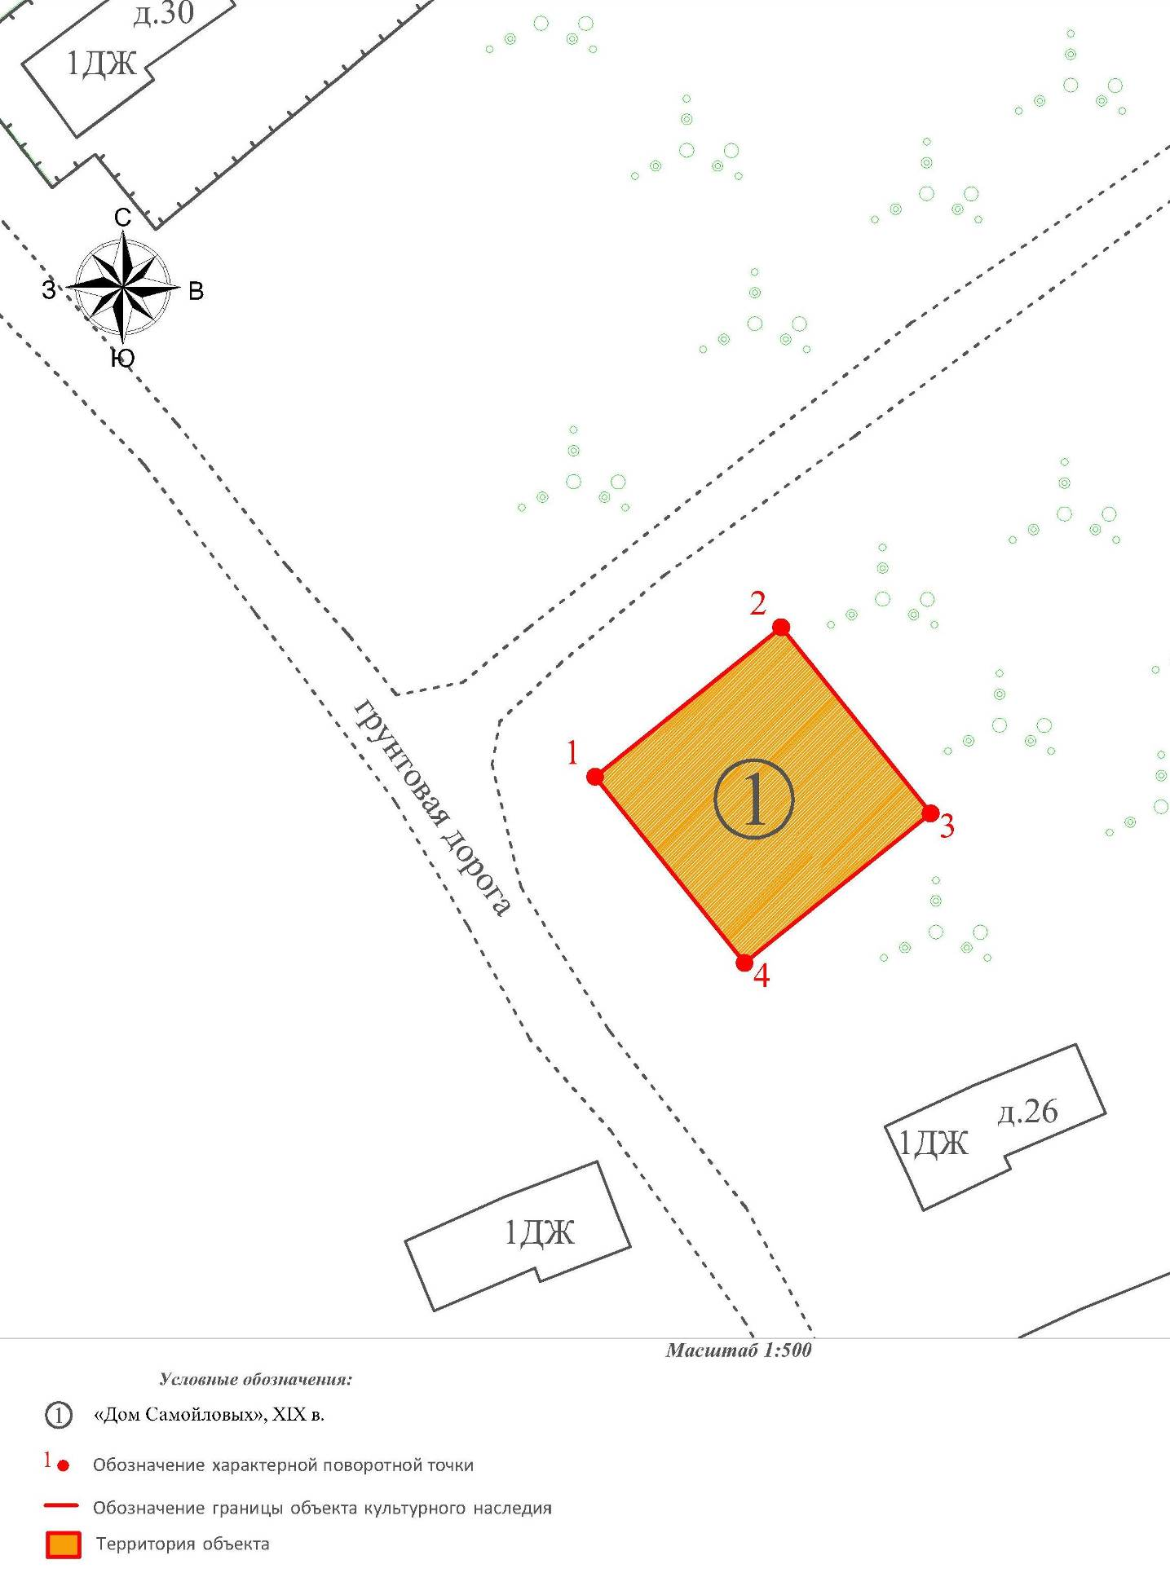

Координаты характерных (поворотных) точек границы территории
объекта культурного наследия регионального значения
«Дом Самойловых», XIX в. (Владимирская область,
Вязниковский район, деревня Курбатиха)
(система координат местная МСК-33)

Обозначение характерных точек | Координаты
Обозначение характерных точек | X | Y
1 | 179670.69 | 321397.41
2 | 179683.22 | 321413.00
3 | 179667.63 | 321425.53
4 | 179655.10 | 321409.94
1 | 179670.69 | 321397.41

Приложение № 14
к постановлению Государственной инспекции

от 22.087.2019 № 21

Описание границ территории объекта культурного наследия регионального значения «Церковь Казанской иконы Божией Матери», XIX в.
(Владимирская область, Вязниковский район, урочище Акиньшино)

Границы территории объекта культурного наследия регионального значения «Церковь Казанской иконы Божией Матери», XIX в. (Владимирская область, Вязниковский район, урочище Акиньшино) проходят следующим образом:
- от точки 1 до точки 2 (северная) – в восточном направлении, параллельно северному фасаду объекта культурного наследия «Церковь Казанской иконы Божией Матери», XIX в., в 6 метрах к северу от его наиболее выступающей части;
- от точки 2 до точки 3 (восточная) – в восточном направлении, параллельно восточному фасаду объекта культурного наследия «Церковь Казанской иконы Божией Матери», XIX в., в 6 метрах к востоку от его наиболее выступающей части;
- от точки 3 до точки 4 (южная) – в западном направлении, параллельно южному фасаду объекта культурного наследия «Церковь Казанской иконы Божией Матери», XIX в., в 6 метрах к югу от его наиболее выступающей части;
- от точки 4 до точки 1 (западная) – в северном направлении, параллельно западному фасаду объекта культурного наследия «Церковь Казанской иконы Божией Матери», XIX в., в 6 метрах к западу от его наиболее выступающей части.

Карта (схема) границ территории объекта культурного наследия регионального значения «Церковь Казанской иконы Божией Матери», XIX в.
(Владимирская область, Вязниковский район, урочище Акиньшино)

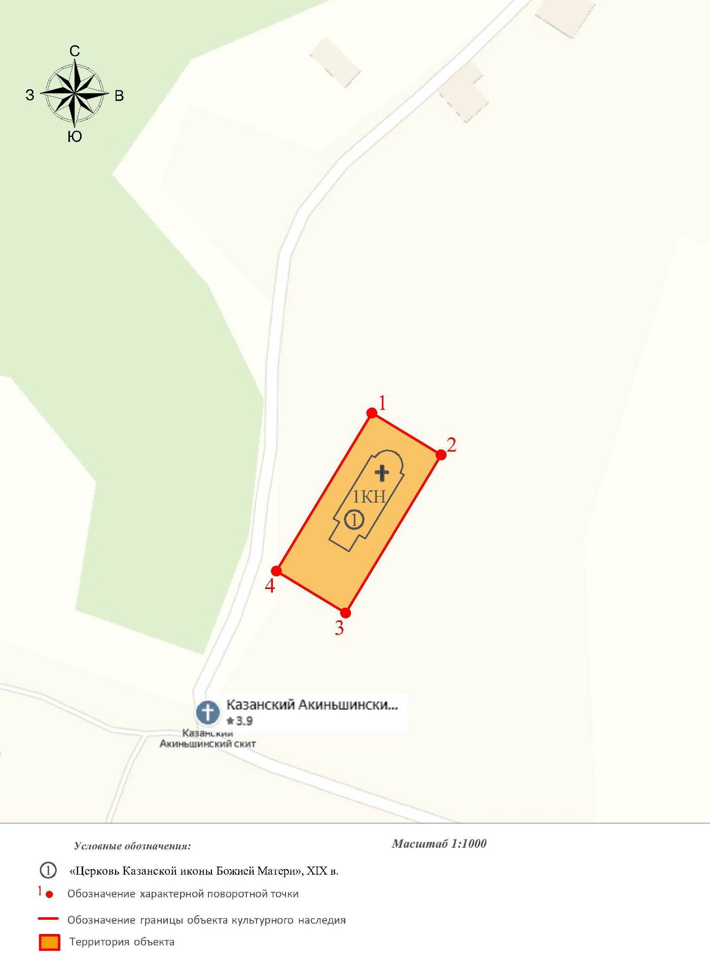

Координаты характерных (поворотных) точек границы территории
объекта культурного наследия регионального значения
«Церковь Казанской иконы Божией Матери», XIX в.
(Владимирская область, Вязниковский район, урочище Акиньшино)
(система координат местная МСК-33)

Обозначение характерных точек | Координаты
Обозначение характерных точек | X | Y
1 | 219641.16 | 311278.93
2 | 219629.60 | 311298.07
3 | 219585.94 | 311271.71
4 | 219597.51 | 311252.57
1 | 219641.16 | 311278.93

Приложение № 15
к постановлению Государственной инспекции

от 12.07.2019 № 17

Описание границ территории объекта культурного наследия регионального значения «Успенская церковь, 1754 г.», 1754 г. (Владимирская область,
Муромский район, с. Молотицы, ул. Кооперативная, д. 43)

Границы территории объекта культурного наследия регионального значения «Успенская церковь, 1754 г.», 1754 г. (Владимирская область, Муромский район, с. Молотицы, ул. Кооперативная, д. 43) проходят следующим образом:
- от точки 1 до точки 2 (северная) – в восточном направлении, параллельно северному фасаду объекта культурного наследия «Успенская церковь, 1754 г.», 1754 г., в 6 метрах к северу от его наиболее выступающей части;
- от точки 2 до точки 3 (восточная) – в восточном направлении, параллельно восточному фасаду объекта культурного наследия «Успенская церковь, 1754 г.», 1754 г., в 6 метрах к востоку от его наиболее выступающей части;
- от точки 3 до точки 4 (южная) – в западном направлении, параллельно южному фасаду объекта культурного наследия «Успенская церковь, 1754 г.», 1754 г., в 6-и метрах к югу от его наиболее выступающей части;
- от точки 4 до точки 1 (западная) – в северном направлении, параллельно западному фасаду объекта культурного наследия «Успенская церковь, 1754 г.», 1754 г., в 6 метрах к западу от его наиболее выступающей части.

Карта (схема) границ территории объекта культурного наследия регионального значения «Успенская церковь, 1754 г.», 1754 г. (Владимирская область,
Муромский район, с. Молотицы, ул. Кооперативная, д. 43)

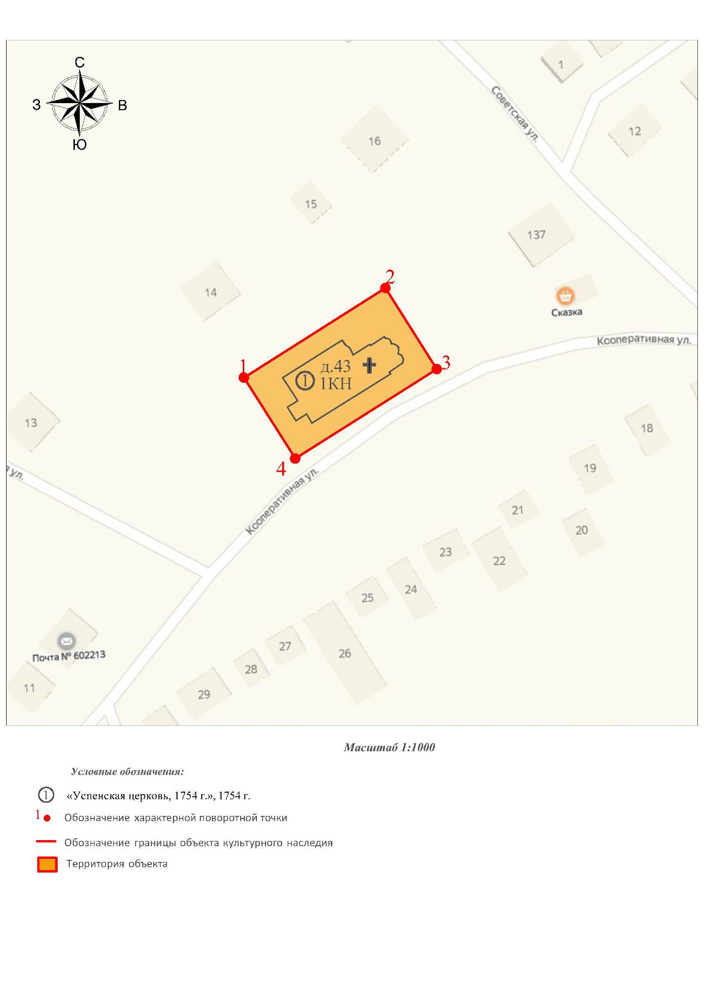
Координаты характерных (поворотных) точек границы территории
объекта культурного наследия регионального значения
«Успенская церковь, 1754 г.», 1754 г. (Владимирская область,
Муромский район, с. Молотицы, ул. Кооперативная, д. 43)
(система координат местная МСК-33)

Обозначение характерных точек | Координаты
Обозначение характерных точек | X | Y
1 | 152314.06 | 320096.60
2 | 152339.77 | 320137.18
3 | 152316.52 | 320151.90
4 | 152290.81 | 320111.33
1 | 152314.06 | 320096.60

Приложение № 16
к постановлению Государственной инспекции

от 22.08.2019 № 21

Режим
использования территорий объектов культурного наследия

- Территория объектов культурного наследия относится к землям историко-культурного назначения.
- На территории объектов культурного наследия разрешается:
- проведение работ по сохранению объекта культурного наследия
и его территории (консервационные, реставрационные работы, ремонт, приспособление памятника под современное использование);
- осуществление специальных работ по изучению объекта культурного наследия, в том числе - производство зондажей, шурфов, раскопов, инженерных, физико-химических исследований;
- применение только традиционных строительных материалов (дерево, камень, красный глиняный кирпич) при реставрации объекта культурного наследия и благоустройстве территории;
- раскрытие и сохранение подлинных частей, элементов, деталей здания, планировки, покрытий дорожек, насаждений и т.д.;
- воссоздание исторически ценных объектов, расположенных в границах территории объекта культурного наследия, с применением методов реставрации, предусматривающих восстановление утраченных элементов фасадов
и интерьеров;
- сохранение и восстановление основных секторов обзора характерных панорам объекта культурного наследия;
- работы по озеленению и благоустройству территории, реконструкция инженерных сетей;
- снос диссонирующих объектов по согласованию с органом охраны объектов культурного наследия, в том числе линейных;
- нейтрализация диссонирующих зданий и сооружений путем изменения объемов, архитектурных решений, цветовых сочетаний;
- обеспечение мер пожарной безопасности объекта культурного наследия;
- согласование работ по сохранению объекта культурного наследия
с органом охраны объектов культурного наследия;
- обеспечение возможности реализации в установленном законом порядке права граждан на доступ к объекту культурного наследия. Сроки и порядок допуска граждан к объекту культурного наследия определяются органом охраны объектов культурного наследия по согласованию с собственником (пользователем);

- обеспечение режима содержания земель историко-культурного назначения;
- использование территории объекта культурного наследия в соответствии
с исторической функцией;
- ведение хозяйственной деятельности, не противоречащей требованиям обеспечения сохранности объекта культурного наследия и позволяющей обеспечить функционирование объекта культурного наследия в современных условиях.
- На территории объектов культурного наследия запрещается:
- снос объекта культурного наследия, надстройки и пристройки к объекту культурного наследия;
- реконструкция, строительство капитальных и временных зданий
и сооружений, в том числе линейных объектов, вышек сотовой связи;
- изменение территории, прокладка коммуникаций, не связанных
с обеспечением жизнедеятельности объекта культурного наследия;
- наружное размещение сетей газопроводов, теплопроводов и иных трубопроводов, воздушных линий электропередач, прокладка новых дорог;
- применение нетрадиционных строительных материалов, в том числе силикатного кирпича, пеноблоков, сайдинга, пластика, применение нетрадиционных цветовых решений;
- установка на фасадах, крыше, в границах территории объекта культурного наследия любых технических объектов и элементов, в т.ч. кондиционеров, крупногабаритных антенн, технических элементов инженерных систем;
- движение транспортных средств (за исключением специального автотранспорта), в случае если движение транспортных средств создает угрозу нарушения целостности и сохранности объекта культурного наследия;
- производство любого вида работ без специального разрешения органа охраны объектов культурного наследия;
- хозяйственная деятельность, ведущая к разрушению, искажению внешнего облика объекта культурного наследия;
- размещение мест захоронения промышленных, бытовых
и сельскохозяйственных отходов;
- устройство и размещение рекламных конструкций, вывесок, телеантенн, временных построек, киосков, размещение стационарных автостоянок транспортных средств, складов, площадок для складирования и производства взрывчатых и огнеопасных материалов, материалов, загрязняющих интерьеры объекта культурного наследия, его фасады и территорию, имеющих вредные выделения;
- размещение производств, имеющих станки, установки и механические двигатели, оказывающие динамические и вибрационные воздействия
на конструкции объекта культурного наследия, производств и лабораторий, связанных с неблагоприятным для объекта культурного наследия температурно-влажностным режимом и применением химически активных веществ;

- строительство объектов капитального строительства и увеличение объемно-пространственных характеристик существующих на территории памятника объектов капитального строительства; проведение земляных, строительных, мелиоративных и иных работ, за исключением работ
по сохранению объекта культурного наследия или его отдельных элементов, сохранению историко-градостроительной или природной среды объекта культурного наследия.

